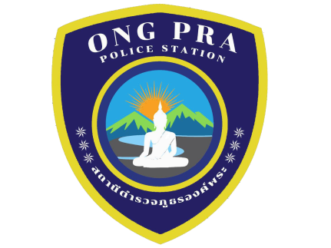

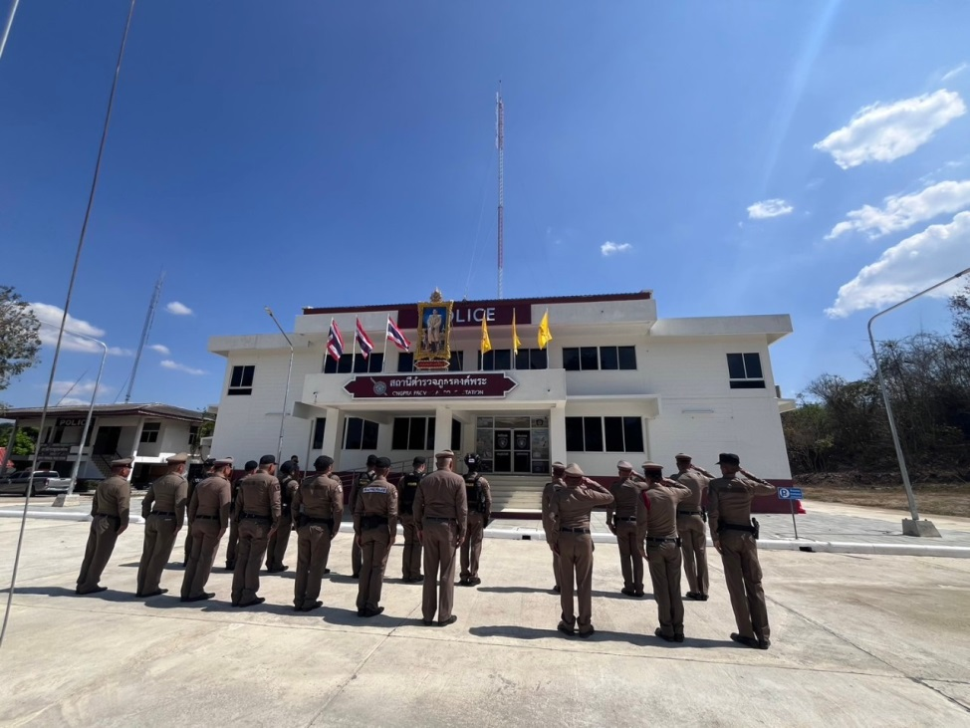
ประจำเดือน ตุลาคม 256๖
รายงานการปฏิบัติราชการ

สถานีตำรวจภูธรองค์พระ
จังหวัดสุพรรณบุรี
โทร. 0 3596 0476

คำนำ

ตามการประเมินคุณธรรมและความโปร่งใสในการดำเนินงานของหน่วยงานภาครัฐ (Integrity and Transparency Assessment : ITA) สถานีตำรวจ ประจำปีงบประมาณ พ.ศ. 256๗ ตัวชี้วัดที่ 9 การเปิดเผยข้อมูล ตัวชี้วัดย่อยที่ 9.2 การบริหารงาน ข้อ O7 กำหนดให้รายงานผลการปฏิบัติราชการประจำหน่วย โดยให้แสดงรายงานการปฏิบัติราชการประจำเดือนของสถานีตำรวจในรอบ 6 เดือนแรก ของปีงบประมาณ พ.ศ. 256๗ (ตุลาคม 2566 - มีนาคม 256๗) แยกเป็นรายเดือน และเผยแพร่เป็นประจำทุกเดือน บนเว็บไซต์ของสถานีตำรวจ
สถานีตำรวจภูธรองค์พระ จึงได้สรุป การปฏิบัติราชการประจำเดือน ตุลาคม 2566 ไว้แล้ว โดยแยกการปฏิบัติเป็น 5 สายงาน ประกอบด้วย งานอำนวยการ งานป้องกันปราบปราม งานจราจร งานสืบสวน และงานสอบสวน เพื่อเผยแพร่ข้อมูลการปฏิบัติงานบนเว็บไซต์ของสถานีตำรวจภูธรองค์พระ https://ongphra.suphanburi.police.go.th ต่อไป

พันตำรวจโท ธีระวุฒิ สุทธิพนไพศาล
( ธีระวุฒิ สุทธิพนไพศาล )
สารวัตรใหญ่ สถานีตำรวจภูธรองค์พระ
1 พฤศจิกายน 2566

สารบัญ

คำนำ
สารบัญ
รายงานการปฏิบัติราชการงานอำนวยการ 3
รายงานการปฏิบัติราชการงานป้องกันปราบปราม 4
รายงานการปฏิบัติราชการงานจราจร 7
รายงานการปฏิบัติราชการงานสืบสวน 8
รายงานการปฏิบัติราชการงานสอบสวน 10

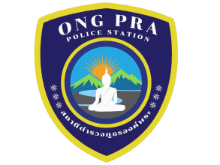

รายงานการปฏิบัติราชการงานอำนวยการ
ข้อมูล ณ วันที่ 31 ต.ค.66

25 ต.ค. 2566
พ.ต.ท.ธีระวุฒิ สุทธิพนไพศาล สวญ.สภ.องค์พระ พร้อมด้วย พ.ต.ท.ทวีศักดิ์ บุญชื่น
สวป.สภ.องค์พระ, ร.ต.อ.ไพรัตน์ เถื่อนคำ พร้อมชุด ปฏิบัติการชุมชนสัมพันธ์ อบรมให้ความรู้เกี่ยวกับยาเสพติดให้โทษแก่ประชาชนในพื้นที่ ณ ศาลาการเปรียญ วัดม่วงฆะ ม.๗ ต.วังยาว อ.ด่านช้าง จว.สุพรรณบุรี ตามโครงการชุมชนสีขาว

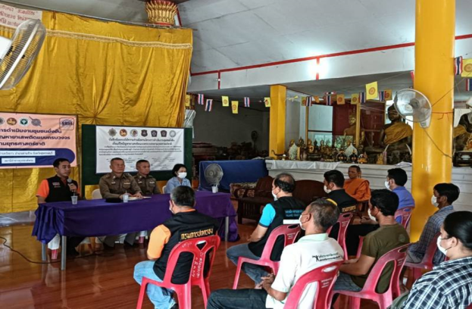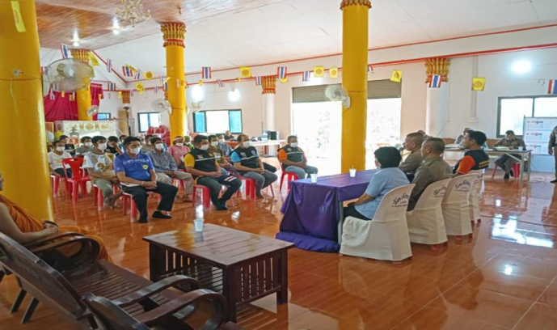

รายงานการปฏิบัติราชการงานป้องกันปราบปราม
ข้อมูล ณ วันที่ 31 ต.ค.66

1. วันที่ 5 ต.ค.66 เวลา 10.25 น. พ.ต.ท.ทวีศักดิ์ บุญชื่น สวป.สภ.องค์พระ พร้อม เจ้าหน้าที่สายตรวจบ้านกล้วย-ป่าผาก ออกตรวจพื้นที่ สถานที่ท่องเที่ยว ในพื้นที่รับผิดชอบ(อุทยานแห่งชาติพุเตย)
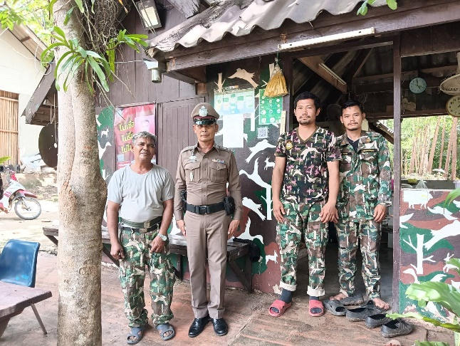 | 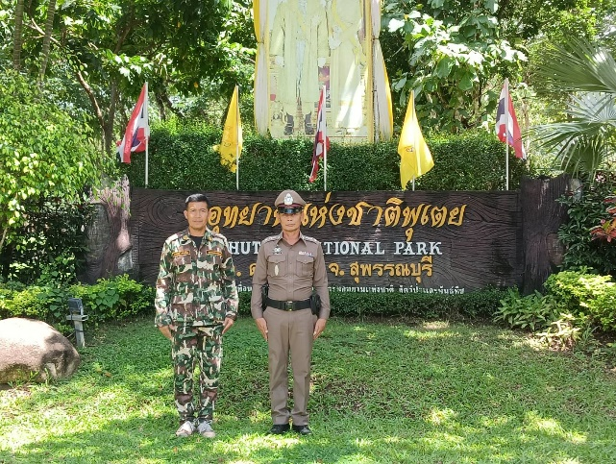
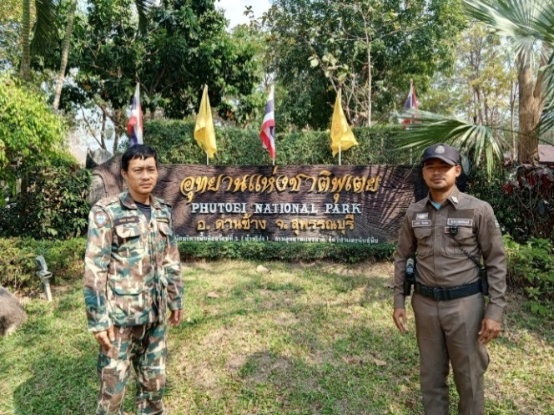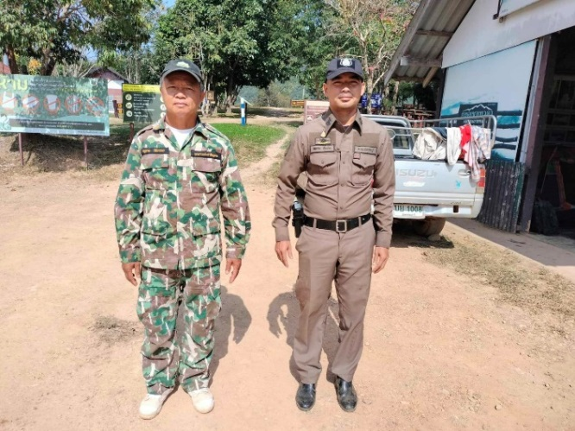

2.วันที่ 20 ต.ค.66 เวลา 09.00 น. พ.ต.ท. ทวีศักดิ์ บุญชื่น สวป.สภ.องค์พระ พร้อมเจ้าหน้าที่ตำรวจจิตอาสา สถานีตำรวจภูธรองค์พระ ร่วมกับนายอำเภอด่านช้าง ฝ่ายปกครอง กำนัน ผู้ใหญ่บ้าน ส่วนราชการต่างๆในพื้นที่ ร่วมกิจกรรม ปลูกป่า ตามโครงการวันรักต้นไม้ประจำปีของชาติ ปี 2566 ณ ที่ทำการหน่วยจัดการป่าต้นน้ำพุเตย ต.วังยาว อ.ด่านช้าง จ.สุพรรณบุรี 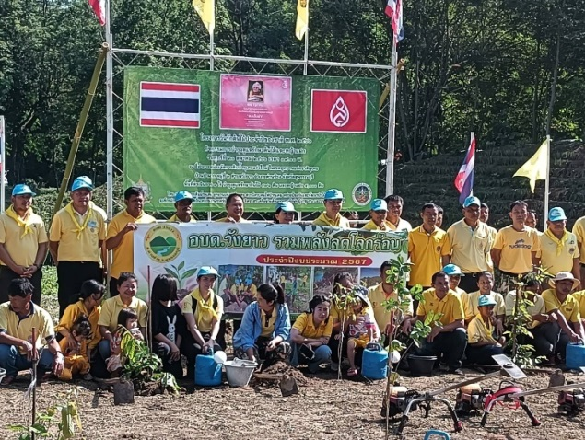 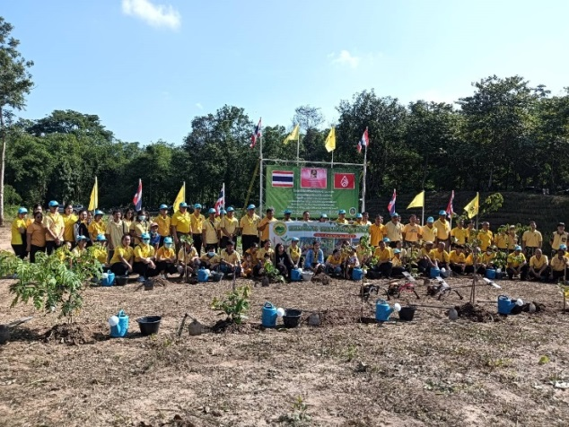

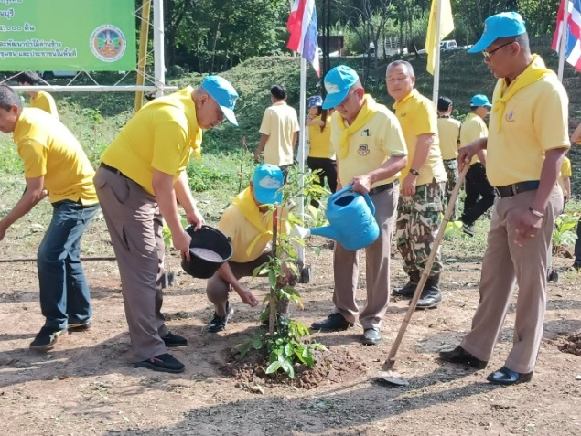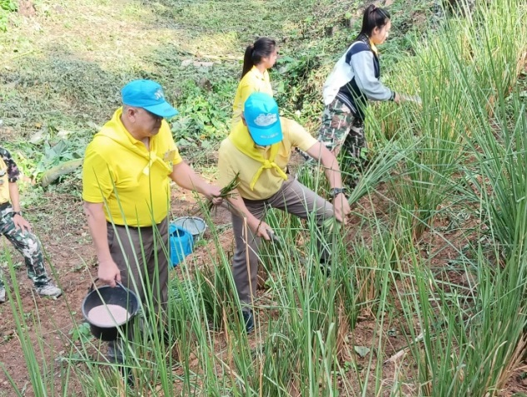
3.วันที่ 22 ต.ค.66 เวลา 20.00 น. พ.ต.ท.ทวีศักดิ์ บุญชื่น สวป.สภ.องค์พระ พร้อมเจ้าหน้าที่สายตรวจ ตั้งจุดตรวจจุดสกัด เพื่อป้องกันเหตุ ตามมาตรการ ปะ ฉะ ดะ บริเวณศูนย์ปฏิบัติการสายตรวจ ต.องค์พระ อ.ด่านช้าง จ.สุพรรณบุรี
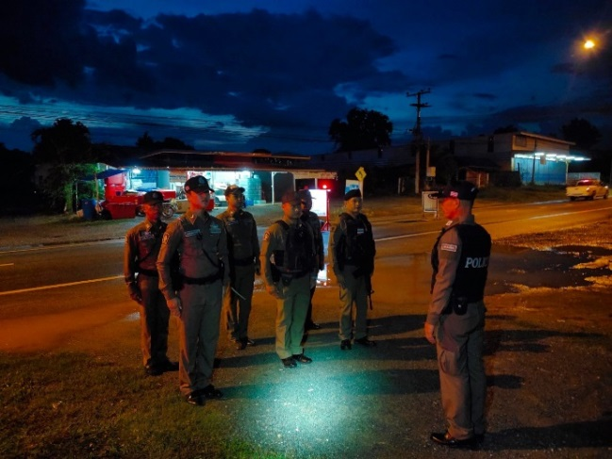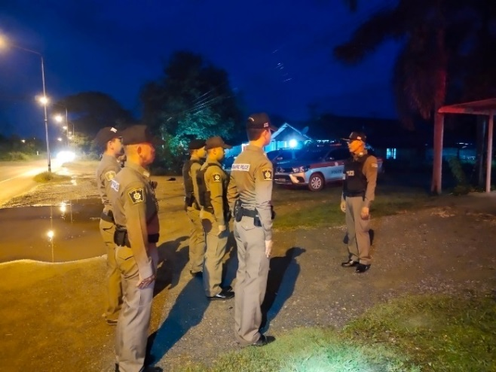

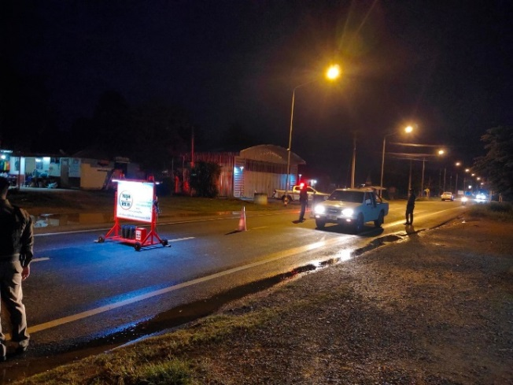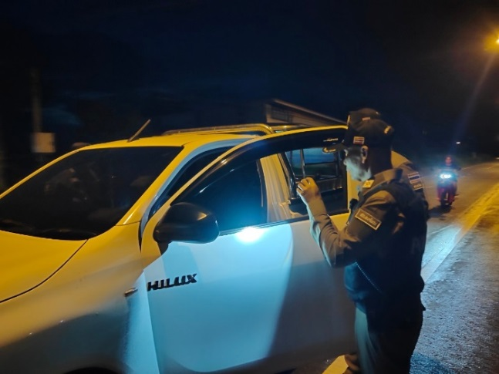

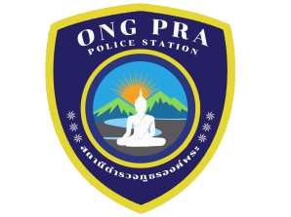

รายงานการปฏิบัติราชการงานจราจร
ข้อมูล ณ วันที่ 31 ต.ค.66

เมื่อวันที่ 25 เวลา 10.00 น. เจ้าพนักงานจราจร ด.ต.สุนันท์ ชนะนาน ผบ.หมู่(ป.)สภ.องค์พระ และ ส.ต.ต.ชานนท์ เทียนทอง ผบ.หมู่(ผช.พงส.)สภ.องค์พระ ได้มีการจัดอบรมและให้ความรู้เกี่ยวกับกฎหมายจราจรเบื้องต้น ณ โรงเรียนบ้านทุ่งมะกอก ต.องค์พระ อ.ด่านช้าง จ.สุพรรณบุรี เพื่อให้นักเรียนมีความรู้และความเข้าใจเกี่ยวกับกฎหมายจราจร และนำไปใช้ในชีวิตประจำวัน

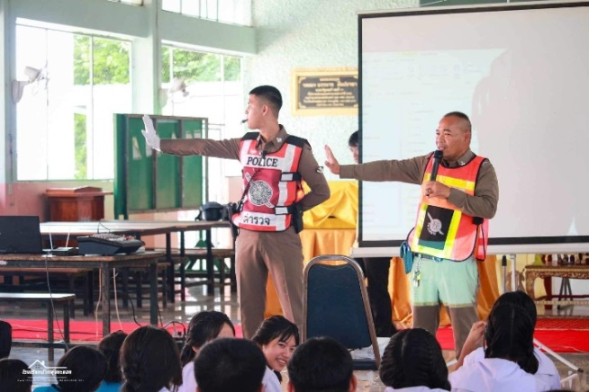  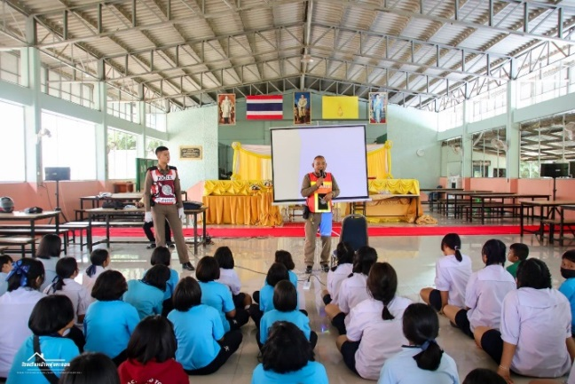 | 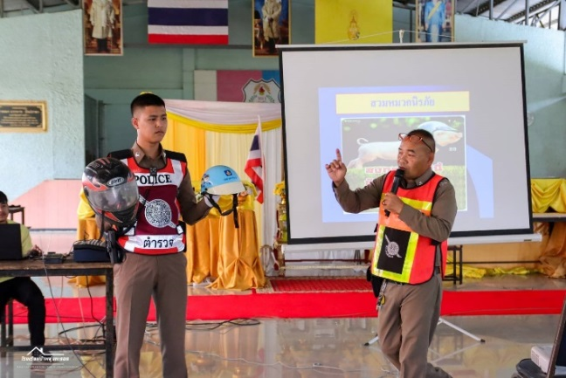  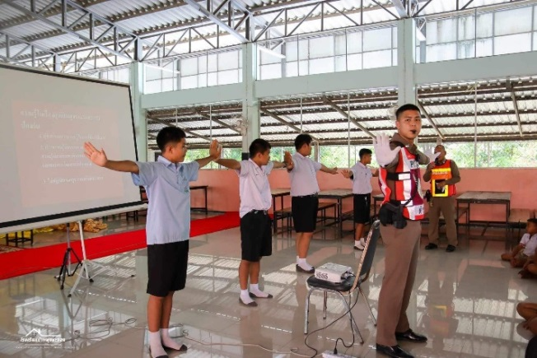

รายงานการปฏิบัติราชการงานสืบสวน
ข้อมูล ณ วันที่ 31 ต.ค.66

วันที่ 20 ตุลาคม 2566 พ.ต.ท.ธีระวุฒิ สุทธิพนไพศาลสวญ.ภ.องค์พระได้สั่งการให้ พ.ต.ท.ทวีศักดิ์ บุญชื่น สวป.สภ.องค์พระ นำกำลังสายตรวจและชุดสืบสวน ร่วมเจ้าหน้าที่อุทยานฯ ตั้งจุดตรวจ ปะฉะดะ ที่ถนน4031 บริเวณหน้า หน่วยพิทักษ์อุทยานแห่งชาติพุเตย ที่3(ป่าผาก)

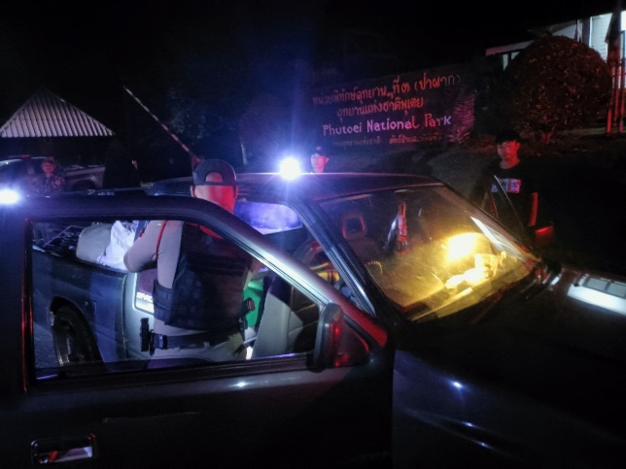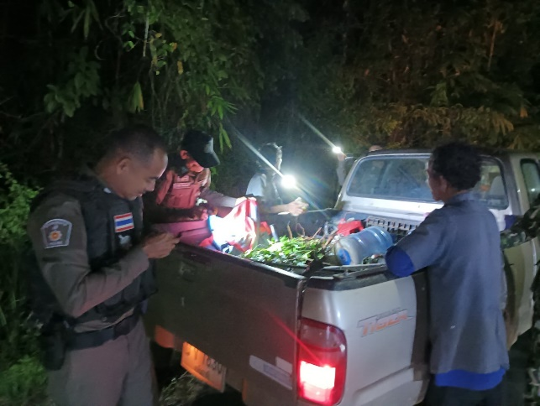

เมื่อวันที่ 17 ตุลาคม 2567 ได้มีการจับกุมตัว ผู้ต้องหา จำนวน 1 ราย 1คน ข้อหา “ 1.จำหน่ายยาเสพติดให้โทษประเภท1(ยาบ้า)โดยการมีไว้เพื่อจำหน่ายโดยกระทำเพื่อการค้า 2.เสพยาเสพติดให้โทษประเภท1 เมทแอมเฟตามีน (ยาบ้า)โดยผิดกฎหมาย 3.หลบหนีระหว่างการควบคุมตัวของเจ้าพนักงาน ” จำนวน 1 ราย 1 คน พร้อมด้วยของกลาง ยาเสพติดให้โทษประเภท1(ยาบ้า)สีส้มจำนวน 193เม็ด สีเขียว จำนวน 2 เม็ด รวม 195 เม็ด น้ำหนักประมาณ 19.15 กรัม
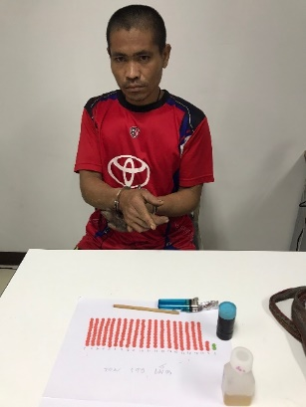

เมื่อวันที่ 20 ตุลาคม 2567 ได้มีการจับกุมตัว “ ข้อหา.พาอาวุธปืนไปในเมืองหมู่บ้านทางสาธารณะโดยไม่มีเหตุอันควร” จำนวน 1 ราย 1 คน ของกลางอาวุธปืนพกสั้น 1. กระบอกยี่ฉ้อ CZ 75
2.เครื่องกระสุนปืนขนาด 9 มม จำนวน 25 นัด
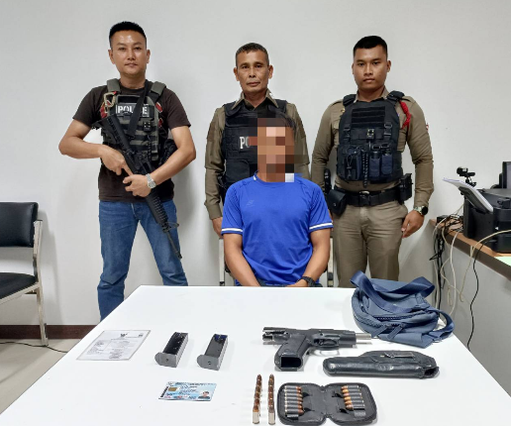

รายงานการปฏิบัติราชการงานสอบสวน
ข้อมูล ณ วันที่ 31 ต.ค.66

1. สถิติคดีอาญา 4 กลุ่ม ประจำเดือน ตุลาคม 2566

ประเภทความผิด | เกิด | จับ | ผู้ต้องหา | หมายเหตุ
กลุ่มที่ 1 ความผิดเกี่ยวกับชีวิต ร่างกาย และเพศ
- ทำร้ายร่างกาย | 0 | 0 | 0
กลุ่มที่ 2 ความผิดเกี่ยวกับทรัพย์ | 1 | 0 | 0 | อื่นๆ
กลุ่มที่ 3 ความผิดพิเศษ | - | - | -
กลุ่มที่ 4 ความผิดรัฐเป็นผู้เสียหาย | 2 |  | 2
- ยาเสพติด | 1 |  | 1
- อาวุธปืน (ไม่มีทะเบียน) | 1 |  | 1
- การพนัน | - |  | -
- ความผิดเกี่ยวกับควบคุมเครื่องดื่มแอลฯ | - |  | -
- พ.ร.บ.ควบคุมเครื่องดื่มแอลฯ | - |  | -

2.แสดงการรายงานสรุปคดี แต่ละวัน พอสังเขป
ณ.วันที่ 31 ต.ค. 2566
ช่วงวันที่ 1-31 ตุลาคม 2566 พนักงานสอบสวนได้รับแจ้งความร้องทุกข์ จำนวน 4 คดี
ช่วงวันที่1-31 ตุลาคม 2566 พนักงานสอบสวนได้รับสำนวนคดีอาญาไว้ทำการสอบสวน
คดีสอบสวนเสร็จสิ้นแล้ว 3 คดี คงเหลือและอยู่ระหว่างการสอบสวน 0 คดี
3. พนักงานสอบสวนสอบปากคำผู้เสียหายคดีเกี่ยวกับทรัพย์
